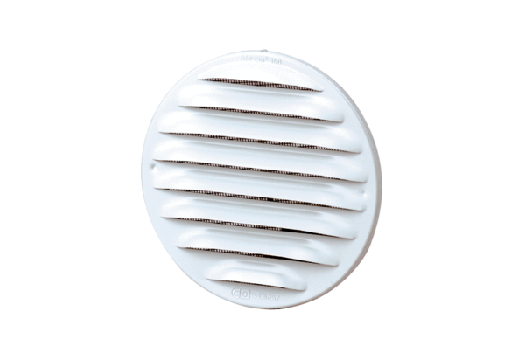Außengitter MGR 80/125 aluVerpackungseinheit: 1 StückSortiment: K
Artikelnummer: 0078.0033Hersteller: MAICO

